晟鑫科技OxOffice Online V3
伺服器佈署說明書

文件版本：1.3版

中華民國108年9月19日

目錄
壹、安裝基礎系統 1
一、下載CentOS作業系統ISO連結 1
二、系統安裝過程 3
(一)光碟片開機 3
(二)選擇系統語系 3
(三)分割硬碟 4
(四)設定網路 8
(五)設定ROOT密碼 12
(六)用戶建立 13
(七)重新開機 15
三、系統環境設定 16
(一)系統升級 16
(二)調整防火牆 16
(三)關閉selinux 17
(四)vim編輯器的基本使用方式如下： 17
(五)vim編輯器的存檔方式： 18
(六)安裝WinSCP檔案上傳工具 18
貳、安裝OxOffice Online套件 24
一、安裝系統主程式 24
二、安裝函式庫 24
三、安裝OxOffice Online主程式 24
四、啟動OxOffice Online主程式並確認狀態 25
參、SSL運行環境設置 26
一、ODF文件Web應用元件設置 26
二、NextCloud設置 28
三、使用合法的SSL憑證 29
(一)申請合法的SSL憑證 29
(二)設定文件Web應用元件使用合法憑證 29
(三)設定文件Web應用元件網路儲存空間軟體使用合法憑證 30

安裝基礎系統
本文件說明晟鑫科技OxOffice Online伺服器端的佈署流程，並提供所需Linux系統的下載及安裝方式。

下載CentOS作業系統ISO連結
晟鑫科技【OxOffice Online V3】伺服器端的作業系統可採用開源的【CentOS】，該系統與商用Linux系統公司Redhat所提供的商用級伺服器來自於相同的原始碼版本，同樣可運用在各種網路伺服器環境，CentOS ISO在國內的下載連結如下，目前採用的最新版本號碼為7.x：
- 元智大學載點
http://ftp.yzu.edu.tw/Linux/CentOS/7/isos/x86_64/
- 國家高速網路中心載點
http://free.nchc.org.tw/centos/7/isos/x86_64/
- 崑山科技大學載點
http://ftp.ksu.edu.tw/pub/CentOS/7/isos/x86_64/
- 國家實驗研究院載點
http://ftp.twaren.net/Linux/CentOS/7/isos/x86_64/
- 樹德科技大學載點
http://ftp.stu.edu.tw/Linux/CentOS/7/isos/x86_64/
- 交通大學載點
http://centos.cs.nctu.edu.tw/7/isos/x86_64/
下載檔名為：【CentOS-7-x86_64-Minimal-1810.iso】，若是要佈署在實體主機上的話，請將ISO檔燒錄至光碟上，若是安裝於虛擬主機環境的話，請將此ISO檔掛載至虛擬主機的光碟裝置中，以下說明安裝過程。

系統安裝過程

光碟片開機
開機後會先出現以下畫面，請利用方向鍵往上切換至【Install CentOS 7】，並按下Enter鍵繼續安裝流程。
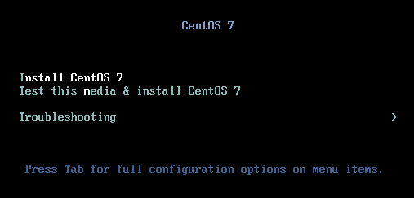
畫面如果又出現一次請您按「Enter」鍵時，請等待或是直接再按一次「Enter」鍵即可。

選擇系統語系
安裝程式會經過一連串偵測硬體的過程，完成後會進入選擇語系的畫面，畫面左方請選擇【中文】，畫面右方請選擇【繁體中文(台灣)】，如下圖所示，完成後按下「繼續」鍵。
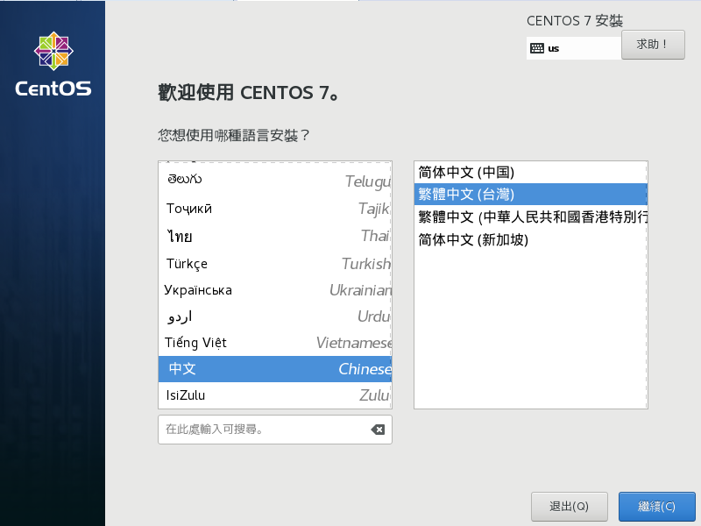

分割硬碟
請先進行硬碟分割的設定，點選畫面中的【安裝目的地】。
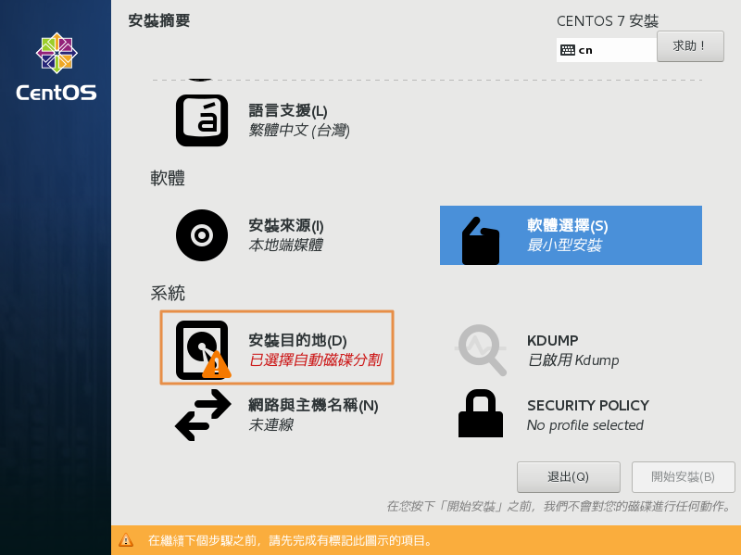
接下來的畫面中，請先點選自行配置磁碟分割，再點選【完成】。
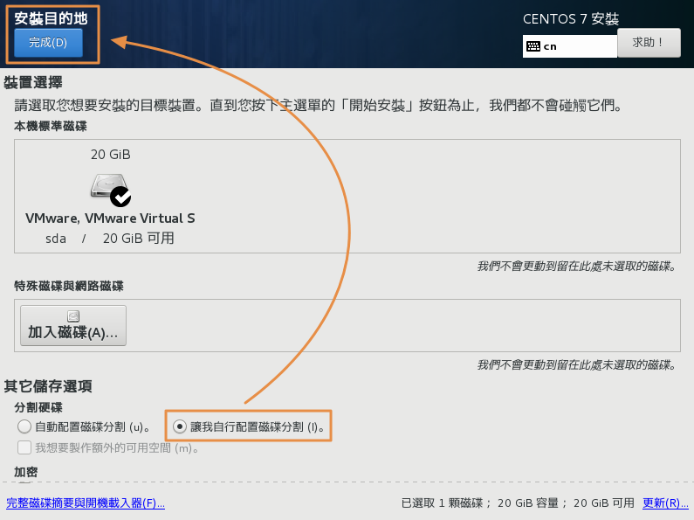
先將分割格式指定為【標準分割區】再按下【+】繼續新增分割區。
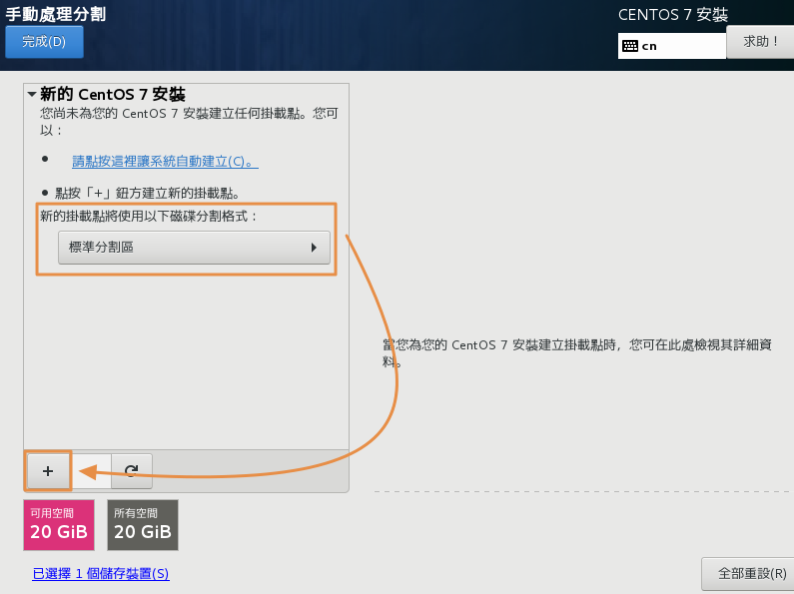
安裝過程一共需新增2個分割區，說明如下：
- SWAP
Linux系統需要的記憶體暫存區，建議可以新增4096MB供系統使用。
- /
系統主要分割區，剩下來的空間都全部分配到此處。
點擊【+】號後，系統會出現分割區設定的畫面，以SWAP為例，設定畫面如下所示，請指定【掛載點】及【容量】。
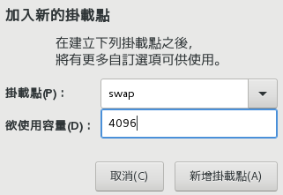
若是【/】分割區的話，由於剩下的空間都要分配給它，所以在【欲使用容量】的部份空間即可，畫面如下。
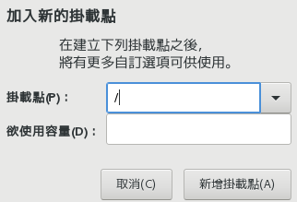
按下【新增掛載點】後，畫面會出現此分割區的詳細設定畫面，SWAP的部份不需要特別設定，但是在【/】的部份，需額外指定【檔案系統】的部份為【ext4】(系統預設會為xfs)，如下圖所示，指定完成後按下畫面左上方的【完成】鍵。
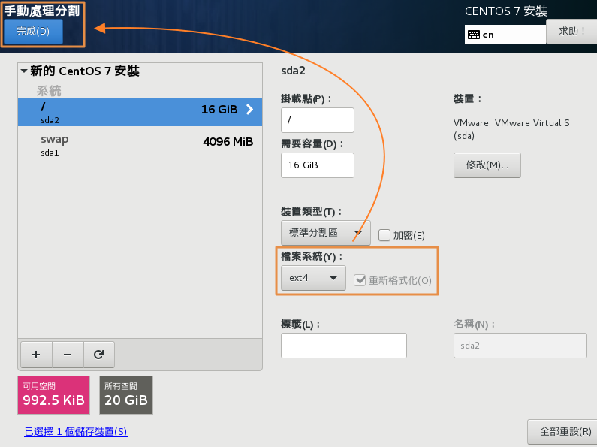
系統會再次確認分割區的資訊，確認後請按下【接受變更】繼續。
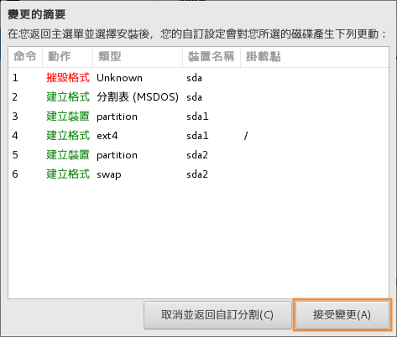

設定網路
接下來畫面會回到原本的頁面，請點選畫面中的【網路與主機名稱】。
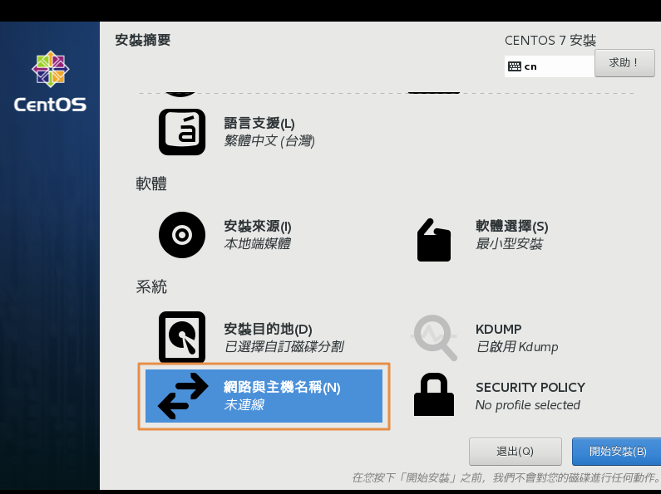
分別設定【主機名稱】(完成後按下「套用」)、開啟乙太網路，最後按下【設定】鍵進行詳細的網路設定。
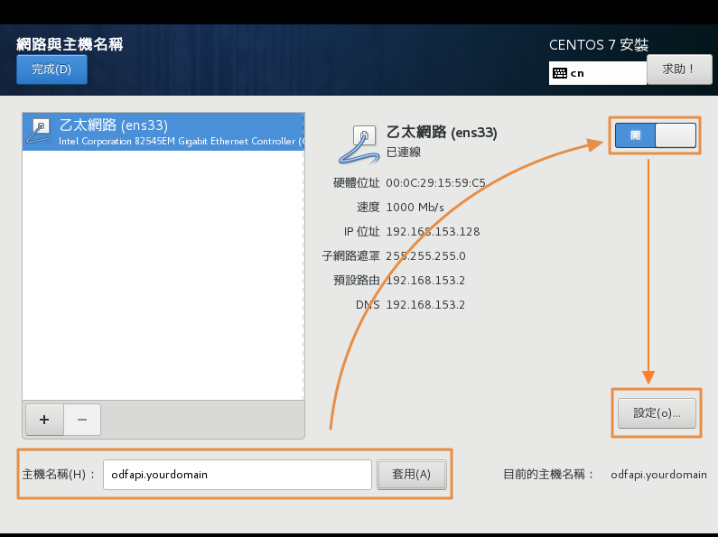
詳細的網路設定畫面如下，因為是伺服器環境，故建議使用固定IP，請先點選畫面中的【IPV4設定】，方法選擇【手動】，並按下畫面中的【Add】鍵後輸入固定的IP資訊，在輸入【DNS伺服器】資訊後點選【儲存】即完成網路設定。
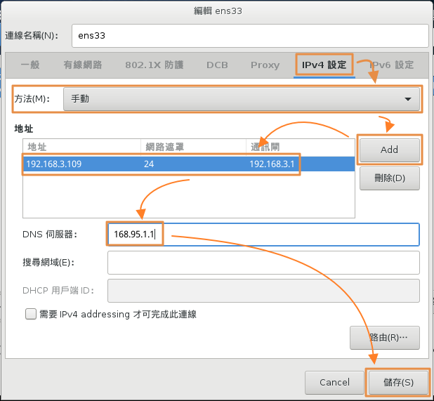

再按一下「設定」，請點選「一般」並勾選「當這個網路可用時自動連線」如下圖所示：
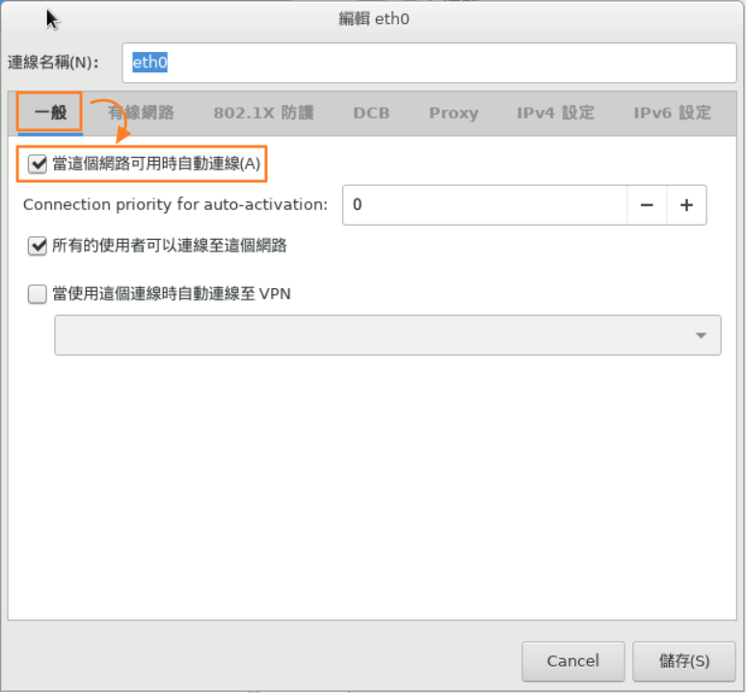
點選【儲存】即完成網路設定。
設定完成後會回到上一個畫面，請確認相關的設定是否正確，確認後按下畫面左上方的【完成】鍵再回到安裝主畫面。
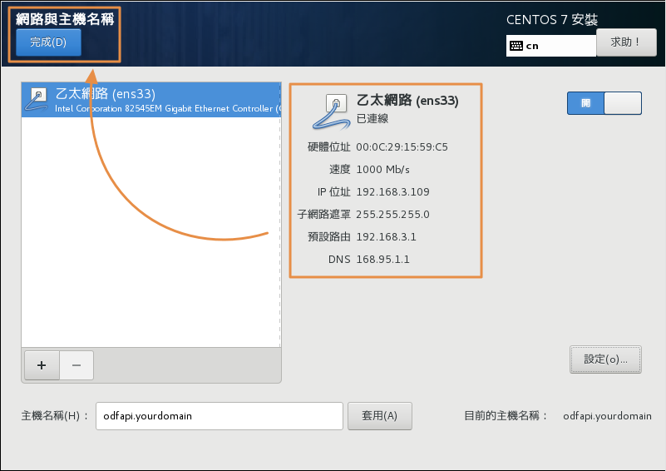
請按下【開始安裝】，系統就會開始正式進行安裝。
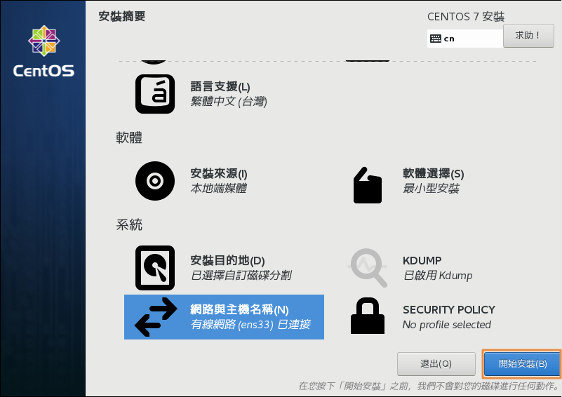

設定ROOT密碼
安裝過程中會跳出以下畫面，請按下【ROOT密碼】進入設定畫面。
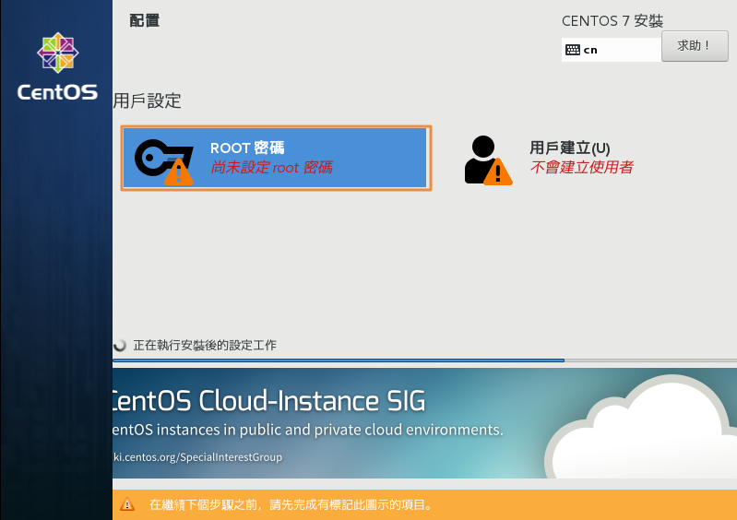
設定畫面如下，請輸入二次ROOT密碼，並按下【完成】鍵完成設定。
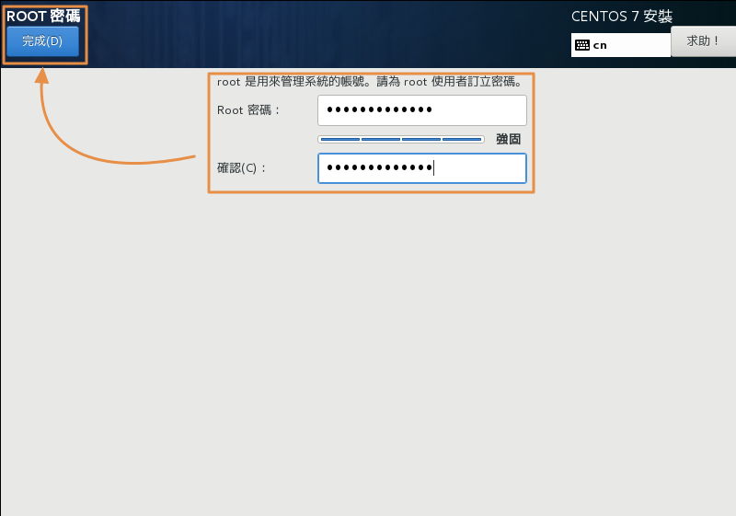

用戶建立
設定完ROOT密碼後會回到安裝程式主畫面，如果需要建立一般用戶的帳號，請點選【用戶建立】鍵。
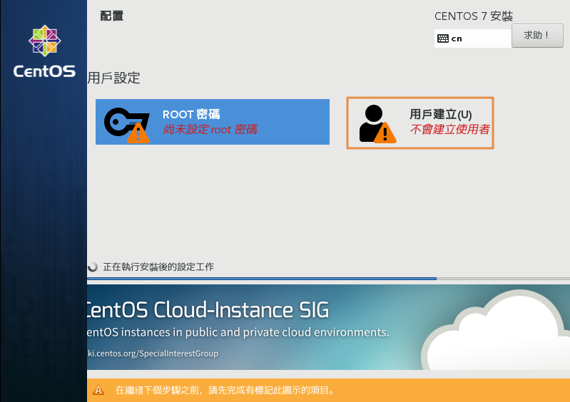
進到用戶建立的畫面後，如圖請填入使用者姓名及密碼，重點是若要使用一般使用者管理系統，請記得勾選【讓這位使用者成為管理員】，如下圖。
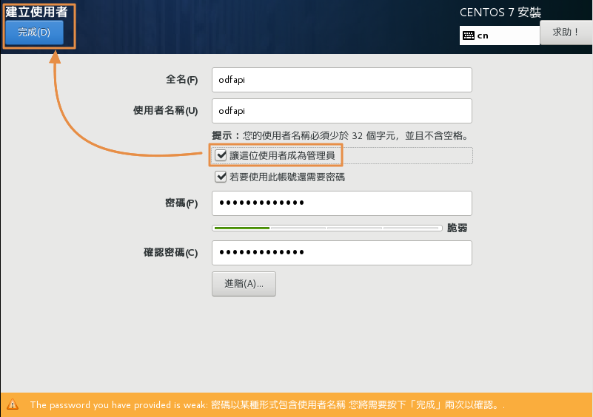
同時要點選【完成】，才會跳回系統安裝主畫面，當安裝完成後，畫面右下角會出現【完成設定】的按鍵，按下後系統就會開始設定開機等系統參數。
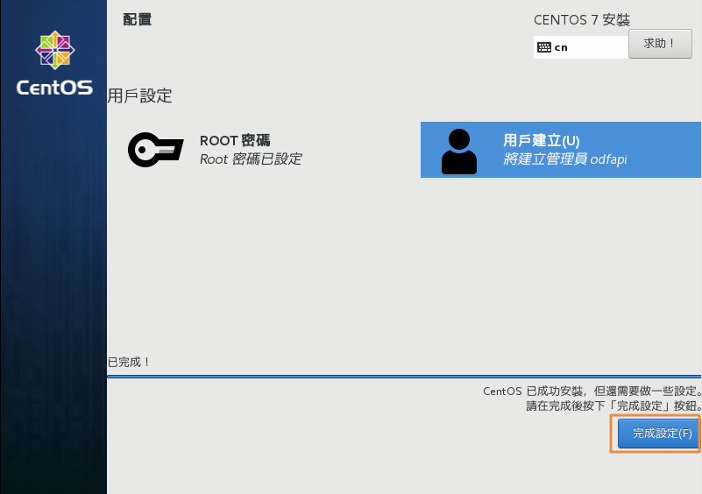

重新開機
當完成所有設定時，畫面右下角會出現【重新開機】的按鍵，即代表已完成安裝作業，重新開機就可以啟動基本的系統了。
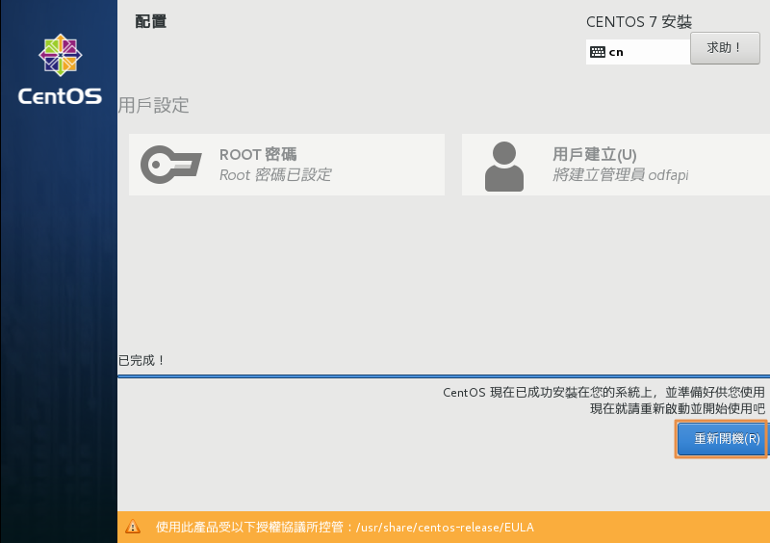
重新開機後的畫面如下所示。
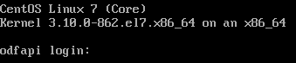

系統環境設定
在安裝完基礎系統後，需進行基本的調校及安裝OxOffice Online所需之基礎套件。

系統升級
請先以root身份登入後，執行以下指令進行系統升級工作。
# yum update -y
Loaded plugins: fastestmirror
Loading mirror speeds from cached hostfile
.......(升級過程訊息略)
Complete!
完成基礎系統套件的升級工作。

調整防火牆
由於多數機關都有建置專屬的防火牆，故建議先關閉本機上的防火牆設定，指令如下：
# systemctl disable firewalld
# systemctl stop firewalld

關閉selinux
預設請關閉selinux機制，建議先安裝vim編輯器及基本網路工具後，再進行編輯：
# yum install vim -y
# yum install net-tools unzip -y
# vim /etc/selinux/config
出現編輯畫面後，請用方向鍵移動到第7行enforcing的部份，將內容改為【disabled】，如下畫面，編輯完成後存檔離開。
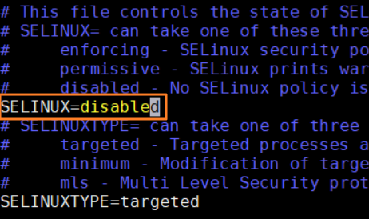

vim編輯器的基本使用方式如下：
「x」鍵：在【瀏覽模式】時，直接刪除游標所在字元。
「i」鍵：進入【編輯模式】，可以插入及刪除(透過backspace鍵)字元。
「u」鍵：回復上一步的動作。
按下2次「y」鍵：複製一整行。
「p」鍵：插入並貼上剛剛複製的整行內容。
「ESC」鍵：回到【瀏覽模式】。

vim編輯器的存檔方式：
在按下「ESC」鍵回到【瀏覽模式】後，直接輸入【wq!】三個字元，並按下【Enter】鍵後完成編輯作業。其中w代表寫入，q代表跳出，!代表強制執行，如果輸入【w】代表寫入，但留在vim編輯器畫中，輸入【q】代表離開vim編輯器畫面，【q!】代表即便檔案有變更，也要直接退出不儲存變更。
編輯完成後，建議先行重新開機讓部份設定生效，指令如下：
# reboot

安裝WinSCP檔案上傳工具
基本系統安裝完成並重新開機後，開始先安裝OxOffice Online相關套件，請先與晟鑫科技取得相關安裝套件，取得檔案後，需先把檔案上傳到先前安裝的Linux主機上，在Windows平台上可使用「WinSCP」這套工具進行，下載網頁的連結如下：
https://winscp.net/eng/download.php
目前最新的版本為5.15.1，請直接點選畫面下方的下載連結圖示。
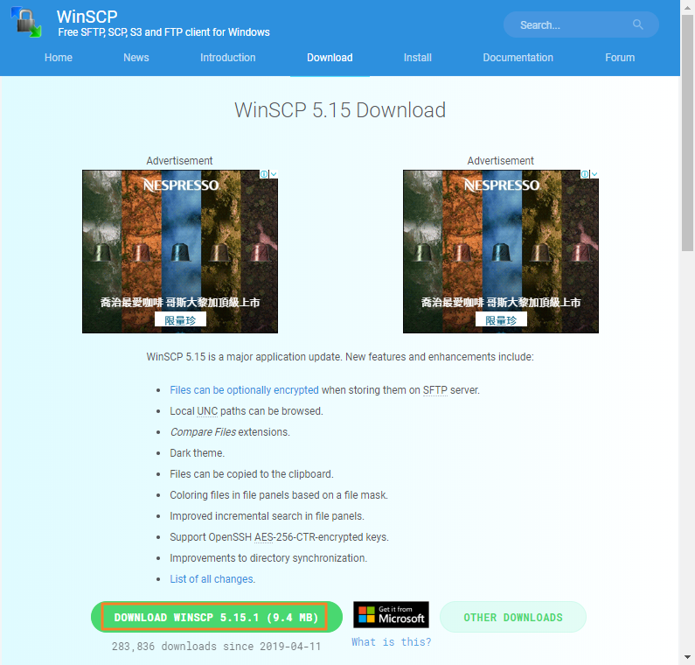
下載完成請直接執行安裝動作，Windows會先詢問是否允許WinSCP變更您的系統，請點選「是」繼續，接下來出現【授權協議】的畫面：
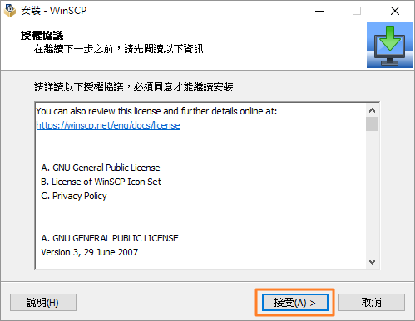
請按下【接受】鍵，繼續下一步畫面，請選擇【典型安裝】即可，接下來的畫面只要不斷按【下一步】直接到完成安裝作業的畫面，按下【完成】。
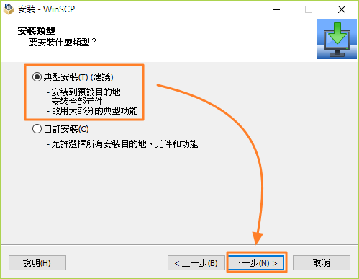
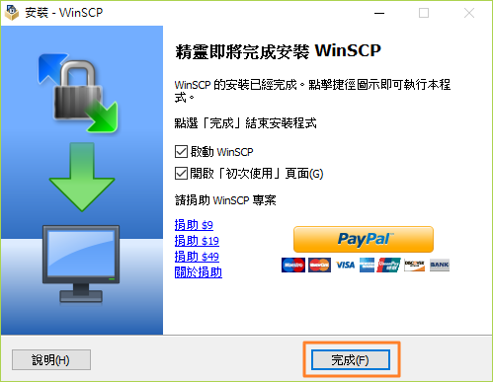
安裝完成後，會直接進入WinSCP的設定畫面，請直接點選【新站台】並輸入主機名稱、使用者名稱及密碼等資訊(剛剛安裝完的OxOffice Online Server)，完成後按下【登入】鍵就可以登入主機了。
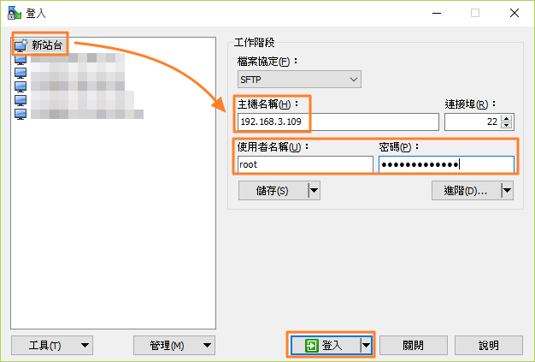
登入後第一個畫面會看到憑證的訊息，請按下【是(Y)】鍵略過，接下來可以看到類似於檔案總管的介面，此時就可以利用WinSCP將檔案上傳到主機上，後續進行OxOffice Online的安裝說明。
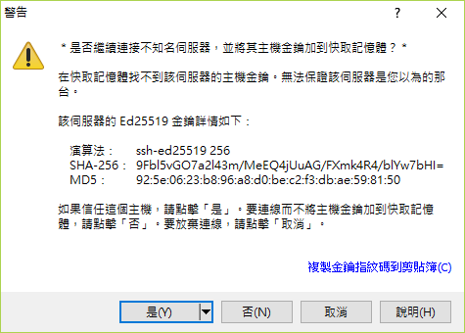
左方為Windows的檔案目錄區，右方為Server端的目錄路徑及檔案列表。
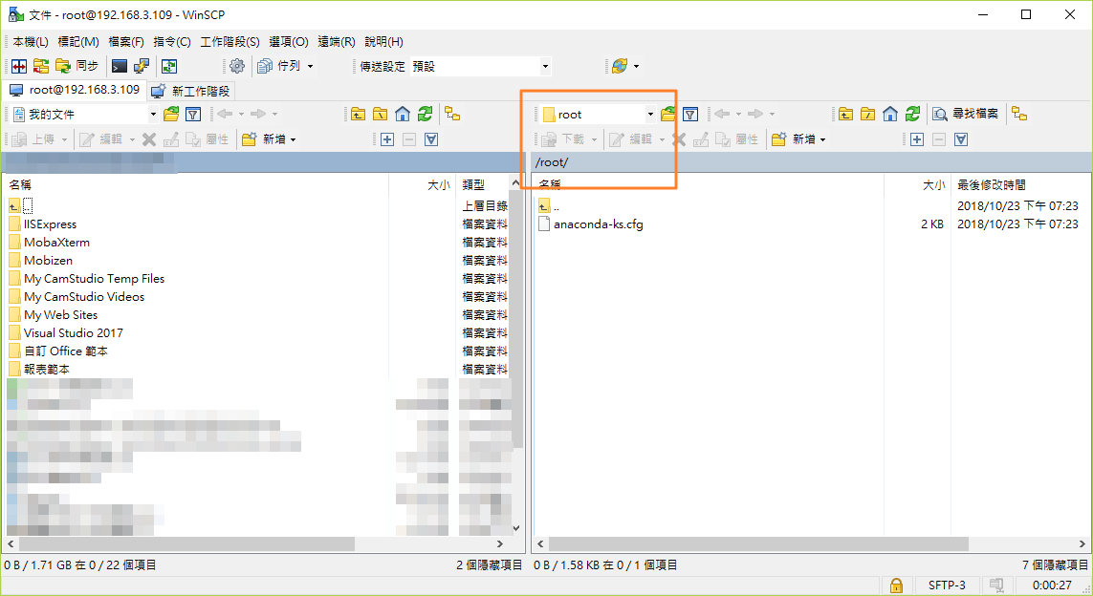

安裝OxOffice Online套件
請利用WinSCP將OxOffice Online相關安裝套件上傳至Linux主機後，執行以下安裝指令：

安裝系統主程式
# cd /root
# unzip OxOOL-V3.zip
# cd OxOOL-V3/OxOffice
# yum localinstall gumbo* -y
# yum localinstall oxoffice* -y

安裝函式庫
# cd /root/OxOOL-V3/poco
# yum localinstall poco* -y

安裝OxOffice Online主程式
# cd /root/OxOOL-V3/OxOOL
# yum localinstall oxool* -y

啟動OxOffice Online主程式並確認狀態
# systemctl enable oxoolwsd
# systemctl restart oxoolwsd
使用以下指令就可以確認初始化服務是否已正常啟動，指令如下：
# netstat -tlnp
Active Internet connections (only servers)
Proto Recv-Q Send-Q Local Address Foreign Address State PID/Program name
tcp 0 0 0.0.0.0:22 0.0.0.0:* LISTEN 748/sshd
tcp 0 0 127.0.0.1:25 0.0.0.0:* LISTEN 902/master
tcp 0 0 127.0.0.1:9981 0.0.0.0:* LISTEN 26766/oxoolwsd
tcp6 0 0 :::80 :::* LISTEN 744/httpd
tcp6 0 0 :::22 :::* LISTEN 748/sshd
tcp6 0 0 ::1:25 :::* LISTEN 902/master
tcp6 0 0 :::9980 :::* LISTEN 26766/oxoolwsd
如果出現9980那行，代表OxOffice Online服務已啟動，您可以重新啟動系統，再測試服務是否可正常啟動。

SSL運行環境設置
在測試的環境中一般不需要使用SSL加密，但在正式佈署的環境中，因為有使用者名稱及密碼等資訊，為求安全，目前都建議佈署成SSL模式，設定方式如下：

ODF文件Web應用元件設置
請先使用管理員的帳戶登入主機，利用vim編輯以下的檔案：
# vim /etc/oxool/oxoolwsd.xml
修改以下的內容，大約在第87行。
<enable type="bool" desc="Controls whether SSL encryption is enable (do not disable for production deployment). If default is false, must first be compiled with SSL support to enable." default="true">true</enable>
儲存後，重新啟動服務。
# systemctl restart oxoolwsd
接著請利用瀏覽器查看一下https://yourip:9980，會出現以下的畫面：
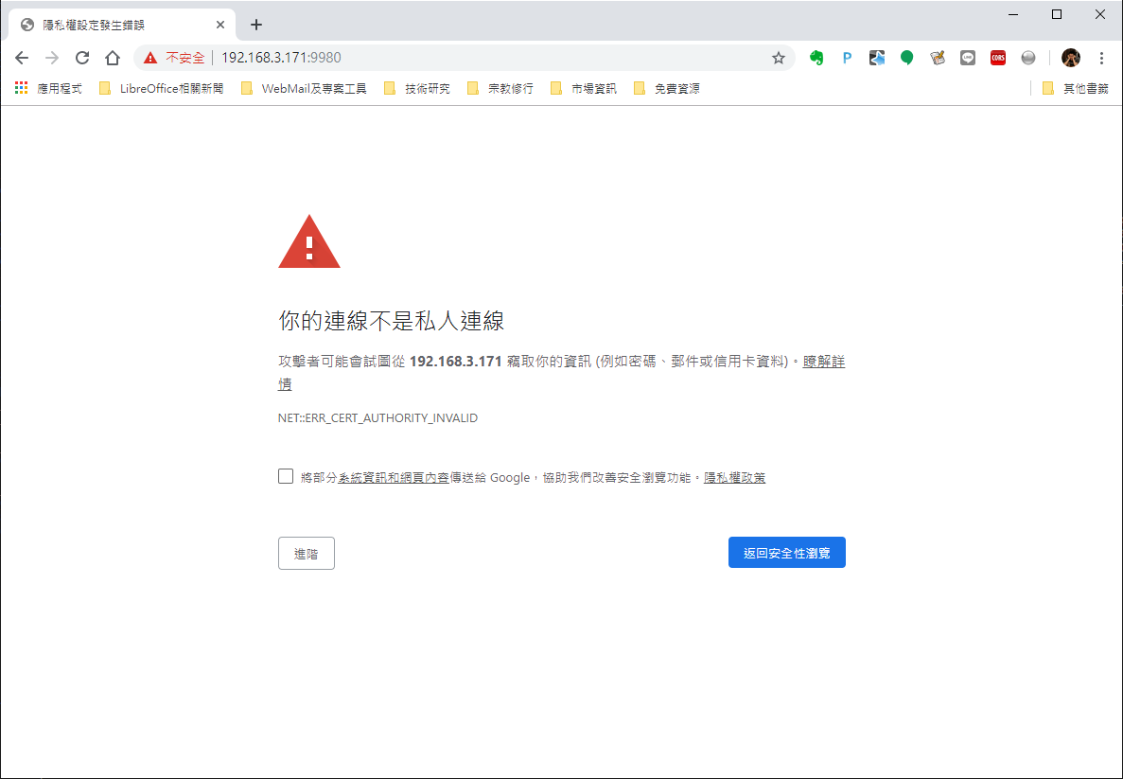
出現這個畫面代表已成功運作在SSL的模式下，但因為憑證的部份還不是正式的版本，所以瀏覽器會提出警告的訊息，只要按下「進階」-「繼續前往」就可看到「OK」字樣，而原來的http://yourip:9980就無法使用了。

NextCloud設置
NextCloud在本文件中可調整apahce的設定來達成運作在SSL的模式下，請先使用管理員的帳戶登入主機，安裝以下套件：
# yum install mod_ssl -y
重新啟動httpd的服務
# systemctl restart httpd
接下來利用以下網址登入ODF文件Web應用元件網路儲存空間軟體。
https://yourip/nextcloud
以admin登入後點選畫面右上角的圖示，在下拉選單點擊「設定」，並在左方的畫面點擊「Collabora Online」，輸入「https://yourip:9980」這個位置，並勾選「關閉SSL加密憑證機制」這個選項，最後按下「套用」，即可啟用所有SSL加密的流程。
注意：上述的流程僅適用於沒有申請合法SSL憑證的環境中，合法的SSL憑證需配合完整的FQDN名稱進行，在下節會以demo的網址說明如何申請合法的SSL憑證並套用於相關成果中。
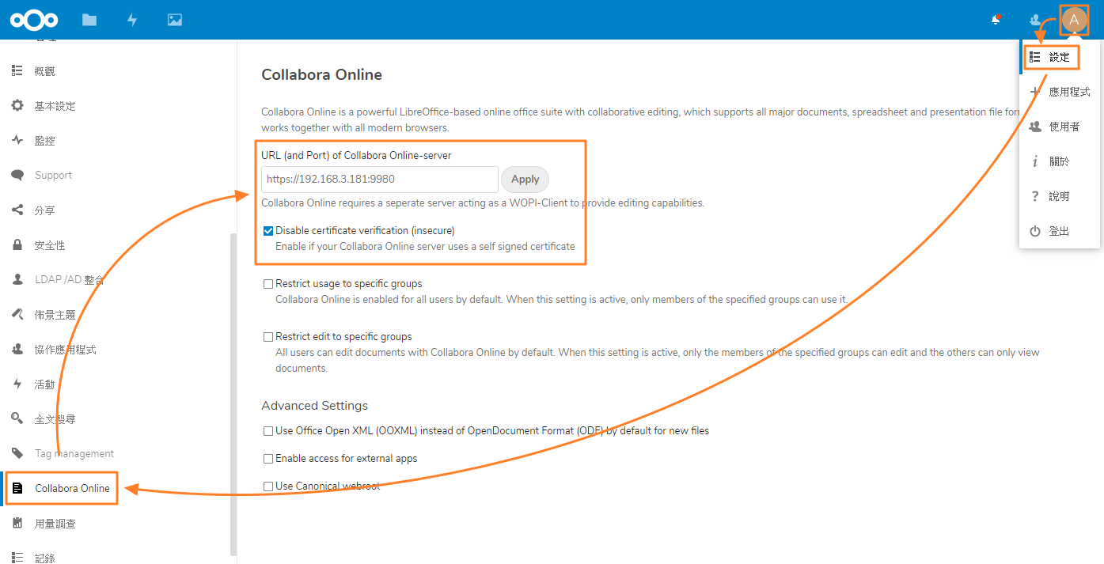

使用合法的SSL憑證

申請合法的SSL憑證
合法的SSL憑證可洽各機關的資訊部門協助申請，目前常用的申請說明可參考以下二份文件說明：
- https://free.com.tw/ssl-for-free/ (SSL for Free的申請方式)
- https://gca.nat.gov.tw/web2/apply01.html (政府GCA憑證申請)

設定文件Web應用元件使用合法憑證
以SSL for Free申請為例，申請完成後會成功下載sslforfree.zip這個檔案，請先上傳至主機上，並利用以下指令解壓縮：
# unzip sslforfree.zip
解壓縮後，會出現「ca_bundle.crt、certificate.crt、private.key」三個檔案，接下來請將這三個檔案copy到文件Web應用元件的目錄中。
# mv ca_bundle.crt certificate.crt private.key /etc/ndcodfweb
然後再次使用vim修改 /etc/ndcodfweb/ndcodfweb.xml 這個檔案，大約在第89-91這三行。
<cert_file_path desc="Path to the cert file" relative="false">/etc/ndcodfweb/certificate.crt</cert_file_path>
<key_file_path desc="Path to the key file" relative="false">/etc/ndcodfweb/private.key</key_file_path>
<ca_file_path desc="Path to the ca file" relative="false">/etc/ndcodfweb/ca_bundle.crt</ca_file_path>
這三個路徑就是剛剛copy過來的三個檔案的路徑，儲存後再次重新啟動服務。
# systemctl restart ndcodfweb

設定文件Web應用元件網路儲存空間軟體使用合法憑證
用vim修改 /etc/httpd/conf.d/ssl.conf 這個檔案，大約在第100、107、122這三行。
SSLCertificateFile /etc/ndcodfweb/certificate.crt
SSLCertificateKeyFile /etc/ndcodfweb/private.key
SSLCACertificateFile /etc/ndcodfweb/ca_bundle.crt
儲存後再次重新啟動服務。
# systemctl restart ndcodfweb
將 ca 檔案copy 到以下路徑：
# \cp /etc/ndcodfweb/ca_bundle.crt /var/www/html/ndcodfweb/resources/config/ca-bundle.crt
這樣子就完成了正式憑證的設定。
註：此設定僅適用於全部佈署於同一台主機的狀態。
利用瀏覽器連結至主機時，若出現以下的鎖頭圖示即代表已經可正常使用。

